**Лекция: Понятие и классификация углеводов. Глюкоза**

**23.03.2020**

Классификация углеводов

**Углеводы**— органические вещества, молекулы которых состоят из атомов углерода, водорода и кислорода, причем водород и кислород находятся в них, как правило, в таком же соотношении, как и в молекуле воды (2 : 1).

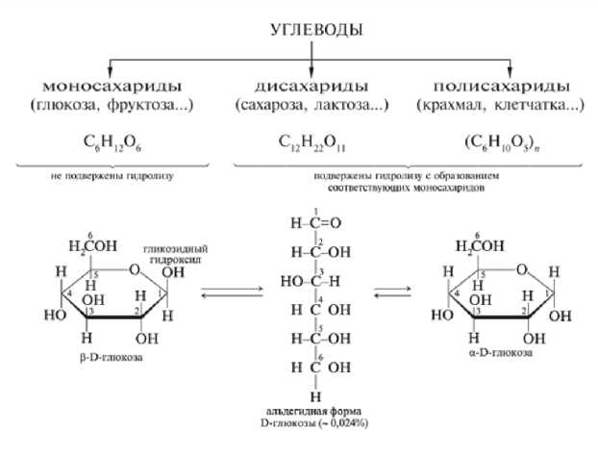

Общая формула углево­дов — **Сn(Н2О)m**, т. е. они как бы состоят из углерода и во­ды, отсюда и название клас­са, которое имеет историче­ские корни. Оно появилось на основе анализа первых известных углеводов. В даль­нейшем было установлено, что имеются углеводы, в мо­лекулах которых не соблюда­ется указанное соотношение (2 : 1), например дезоксирибоза — С5Н10О4. Извест­ны также органические соединения, состав кото­рых соответствует приведенной общей формуле, но которые не принадлежат к классу углеводов. К ним относятся, например, формальдегид СН2О и уксус­ная кислота СН3СООН.

Однако название «углеводы» укоренилось и в настоящее время является общепризнанным для этих веществ.

Углеводы по их способности гидролизоваться можно разделить на три основные группы: моно-, ди- и полисахариды.

**Моносахариды**— углеводы, которые не гидро­лизуются (не разлагаются водой). В свою очередь, в зависимости от числа атомов углерода, моноса­хариды подразделяются на триозы (молекулы ко­торых содержат три углеродных атома), тетрозы (четыре углеродных атома), пентозы (пять), гексозы (шесть) и т. д.

В природе моносахариды представлены преиму­щественно **пентозами**и **гексозами**.

К **пентозам**относятся, например, рибоза — С5Н10О5 и дезоксирибоза (рибоза, у которой «от­няли» атом кислорода) — С5Н10О4. Они входят в состав РНК и ДНК и опре­деляют первую часть назва­ний нуклеиновых кислот.

К **гексозам**, имеющим об­щую молекулярную формулу С6Н12О6, относятся, например, глюкоза, фруктоза, галактоза.

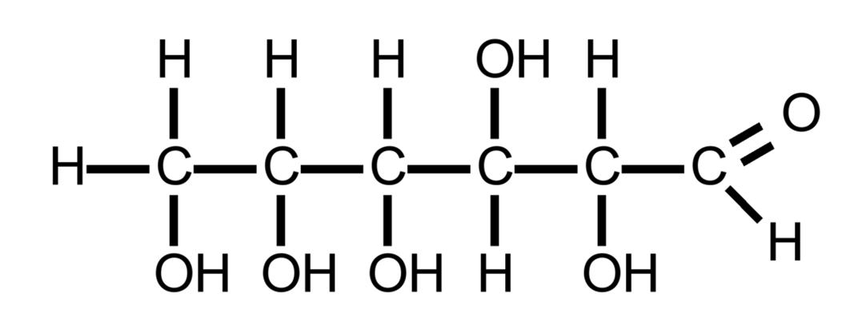

Формула глюкозы

**Дисахариды**— углево­ды, которые гидролизуются с образованием двух моле­кул моносахаридов, напри­мер гексоз. Общую формулу подавляющего большинства дисахаридов вывести несложно: нужно «сложить» две формулы гексоз и «вычесть» из получившейся формулы молекулу воды — С12Н22О11. Соответствен­но можно записать и общее уравнение гидролиза:

К дисахаридам относятся:

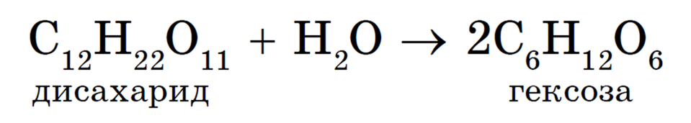

1. **Сахароза**(обычный пищевой сахар), которая при гидролизе образует одну молекулу глюкозы и молекулу фруктозы. Она содержится в большом количестве в сахарной свекле, сахарном тростнике (отсюда и названия — свекловичный или трост­никовый сахар), клене (канадские первопроходцы добывали кленовый сахар), сахарной пальме, ку­курузе и т. д.

2. **Мальтоза**(солодовый сахар), которая гидро­лизуется с образованием двух молекул глюкозы. Мальтозу можно получить при гидролизе крахмала под действием ферментов, содержащихся в соло­де, — пророщенных, высушенных и размолотых зернах ячменя.

3. **Лактоза**(молочный сахар), которая гидроли­зуется с образованием молекул глюкозы и галак­тозы. Она содержится в молоке млекопитающих (до 4-6 %), обладает невысокой сладостью и ис­пользуется как наполнитель в драже и аптечных таблетках.

Сладкий вкус разных моно- и дисахаридов раз­личен. Так, самый сладкий моносахарид — фрук­тоза — в 1,5 раза слаще глюкозы, которую при­нимают за эталон. Сахароза (дисахарид), в свою очередь, в 2 раза слаще глюкозы и в 4-5 раз — лактозы, которая почти безвкусна.

**Полисахариды**— крахмал, гликоген, декстри­ны, целлюлоза и т. д. — углеводы, которые гидро­лизуются с образованием множества молекул моно­сахаридов, чаще всего глюкозы.

Чтобы вывести формулу полисахаридов, нуж­но от молекулы глюкозы «отнять» молекулу во­ды и записать выражение с индексом n: (С6Н10О5)n, ведь именно за счет отщепления молекул воды в природе образуются ди- и полисахариды.

Роль углеводов в природе и их значение для жизни человека чрезвычайно велики. Образуясь в клетках растений в результате фотосинтеза, они выступают источником энергии для клеток живот­ных. В первую очередь это относится к глюкозе.

Спонсорская реклама, кликнув на неё вы поддержите нас!

Многие углеводы (крахмал, гликоген, сахаро­за) выполняют запасающую функцию, **роль резерва питательных веществ**.

Кислоты РНК и ДНК, в состав которых входят некоторые углеводы (пентозы-рибозы и дезоксирибоза), выполняют функции передачи наследствен­ной информации.

**Целлюлоза**— строительный материал расти­тельных клеток — играет роль каркаса для оболо­чек этих клеток. Другой полисахарид — хитин — выполняет аналогичную роль в клетках некоторых животных: образует наружный скелет членистоно­гих (ракообразных), насекомых, паукообразных.

Углеводы служат в конечном итоге источником нашего питания: мы потребляем зерно, содержа­щее крахмал, или скармливаем его животным, в организме которых крахмал превращается в бел­ки и жиры. Самая гигиеничная одежда изготовле­на из целлюлозы или продуктов на ее основе: хлоп­ка и льна, вискозного волокна, ацетатного шелка. Деревянные дома и мебель построены из той же целлю­лозы, образующей древесину.

В основе производства фото- и кинопленки — все та же целлюлоза. Книги, газеты, письма, денежные банкно­ты — все это продукция цел­люлозно-бумажной промышленности. Значит, углеводы обеспечивают нас всем необходимым для жизни: пищей, одеждой, кровом.

Кроме того, углеводы участвуют в построении сложных белков, ферментов, гормонов. Углевода­ми являются и такие жизненно необходимые веще­ства, как гепарин (он играет важнейшую роль — предотвращает свертывание крови), агар-агар (его получают из морских водорослей и применяют в микробиологической и кондитерской промыш­ленности — вспомните знаменитый торт «Птичье молоко»).

Необходимо подчеркнуть, что единственным видом энергии на Земле (помимо ядерной, разуме­ется) является энергия Солнца, а единственным способом ее аккумулирования для обеспечения жизнедеятельности всех живых организмов явля­ется процесс **фотосинтеза**, протекающий в клетках живых растений и приводящий к синтезу угле­водов из воды и углекислого газа. Именно при этом превращении образуется кислород, без ко­торого жизнь на нашей планете была бы невозможна:



Моносахариды. Глюкоза

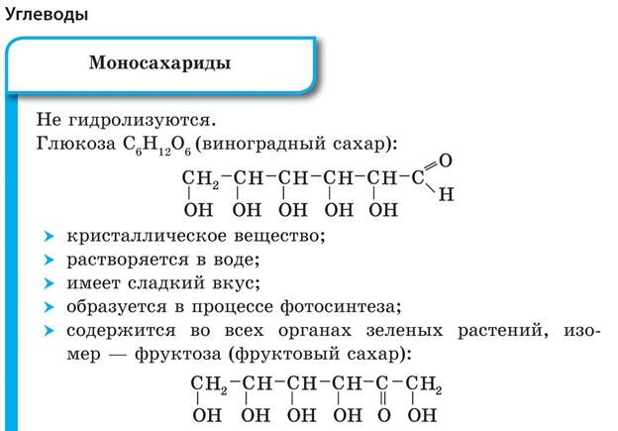

**Глюкоза и фруктоза** — твердые бесцветные кристаллические вещества. Глюкоза содержится в соке винограда (отсюда название «виноградный сахар») вместе с фруктозой, которая содержится в некоторых фруктах и плодах (отсюда название «фруктовый сахар»), составляет значительную часть меда. В крови человека и животных посто­янно содержится около 0,1 % глюкозы (80-120 мг в 100 мл крови). Большая ее часть (около 70 %) подвергается в тканях медленному окислению с выделением энергии и образованием конечных продуктов — углекислого газа и воды (процесс гли­колиза):



Энергия, выделяемая при гликолизе, в значи­тельной степени обеспечивает энергетические по­требности живых организмов.

Превышение содержания глюкозы в крови уровня 180 мг в 100 мл крови свидетельствует о нарушении углеводного обмена и развитии опас­ного заболевания — сахарного диабета.

Строение молекулы глюкозы

О строении молекулы глюкозы можно судить на основании опытных данных. Она реагирует с карбоновыми кислотами, образуя сложные эфи­ры, содержащие от 1 до 5 остатков кислоты. Ес­ли раствор глюкозы прилить к свежеполученно­му гидроксиду меди (II), то осадок растворяется и образуется ярко-синий раствор соединения меди, т. е. происходит качественная реакция на много­атомные спирты. Следовательно, глюкоза является многоатомным спиртом. Если же подогреть полу­ченный раствор, то вновь выпадет осадок, но уже красноватого цвета, т. е. произойдет качественная реакция на альдегиды. Аналогично, если раствор глюкозы нагреть с аммиачным раствором оксида серебра, то произойдет реакция «серебряного зер­кала». Следовательно, глюкоза является одновре­менно многоатомным спиртом и альдегидом — алъдегидоспиртом. Попробуем вывести структурную формулу глюкозы. Всего атомов углерода в моле­куле C6H12O6 шесть. Один атом входит в состав **альдегидной группы**:

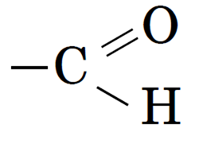

Остальные пять атомов связываются с пятью гидроксигруппами.

И наконец, атомы водорода в молекуле распре­делим с учетом того, что углерод четырехвалентен:

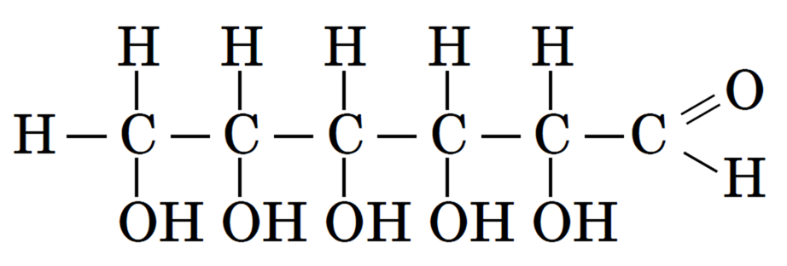

или

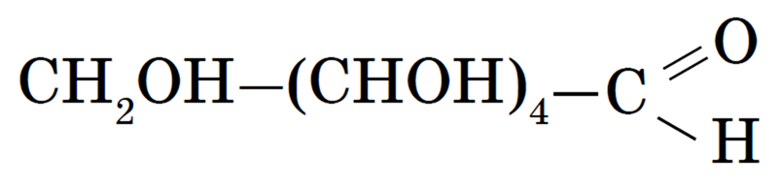

Однако установлено, что в растворе глюко­зы помимо линейных (альдегидных) молекул существуют молекулы циклического строения, из которых состоит кристаллическая глюкоза. Превращение молекул линейной формы в цикли­ческую можно объяснить, если вспомнить, что атомы углерода могут свободно вращаться вокруг σ-связей, расположенных под углом 109° 28′. При этом альдегидная группа (1-й атом углерода) мо­жет приблизиться к гидроксильной группе пятого атома углерода. В первой под влиянием гидрокси- группы разрывается π-связь: к атому кислорода присоединяется атом водорода, и «потерявший» этот атом кислород гидроксигруппы замыкает цикл:

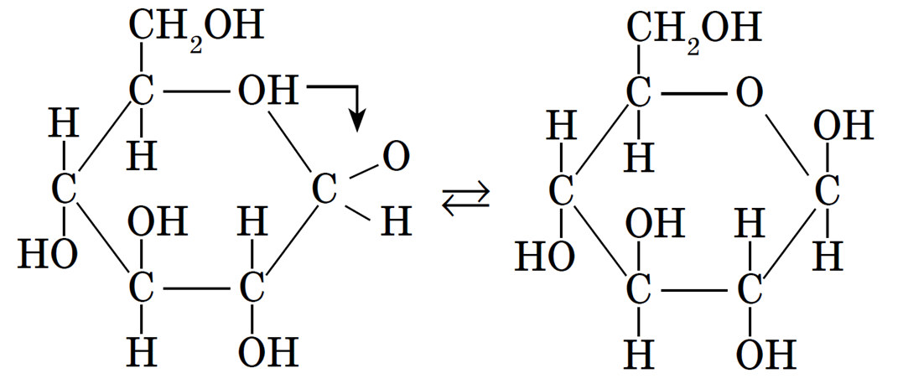

В результате такой перегруппировки атомов образуется циклическая молекула. Циклическая формула показывает не только порядок связи ато­мов, но и их пространственное расположение. В ре­зультате взаимодействия первого и пятого атомов углерода появляется новая гидроксигруппа у пер­вого атома, которая может занять в пространстве два положения: над и под плоскостью цикла, а по­тому возможны две циклические формы глюкозы:

а) **α-форма глюкозы**— гидроксильные группы при первом и втором атомах углерода располо­жены по одну сторону кольца молекулы;

б) **β-форма глюкозы** — гидроксильные группы на­ходятся по разные стороны кольца молекулы:

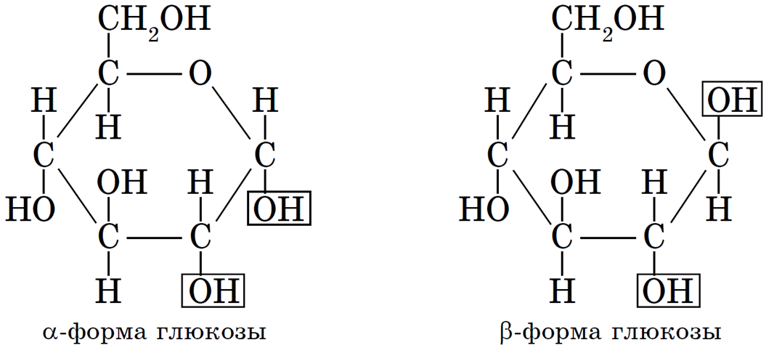

В водном растворе глюкозы в динамическом равновесии находятся три ее изомерные формы — циклическая α-форма, линейная (альдегидная) форма и циклическая β-форма:

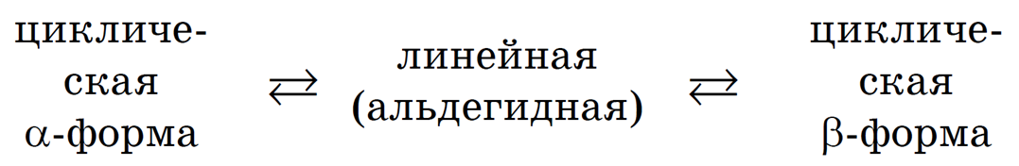

В установившемся динамическом равновесии преобладает β-форма (около 63 %), так как она энер­гетически предпочтительнее — у нее OH-группы у первого и второго углеродных атомов по разные стороны цикла. У α-формы (около 37 %) OH-группы у тех же углеродных атомов расположены по одну сторону плоскости, поэтому она энергетически ме­нее устойчива, чем β-форма. Доля же линейной фор­мы в равновесии очень мала (всего около 0,0026 %).

Динамическое равновесие можно сместить. На­пример, при действии на глюкозу аммиачного рас­твора оксида серебра количество ее линейной (аль­дегидной) формы, которой в растворе очень мало, пополняется все время за счет циклических форм, и глюкоза полностью подвергается окислению до глюконовой кислоты.

Изомером альдегидоспирта глюкозы является кетоноспирт — **фруктоза**:

